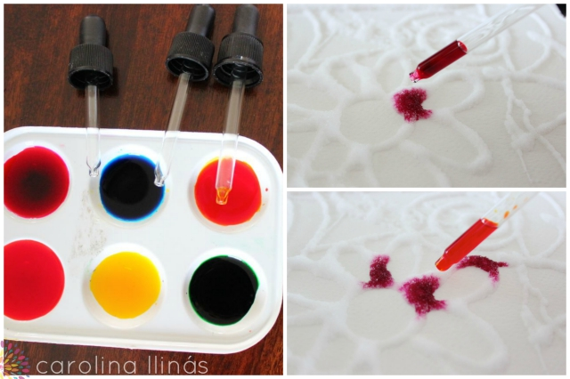
Actividad: Pintar servilletas

¡Preparar las manos para la escritura!
Invita al niño a utilizar toda su creatividad y a disfrutar pintando gota a gota una servilleta. Para comenzar muéstrale cómo utilizar el gotero con una mano, luego deja que continúe pintando de la misma forma.
Observen como van apareciendo nuevos colores al mezclar cada gota en la servilleta.
Si se motivan, después de dejar secar las servilletas, las puedes planchar y utilizar en la hora de las comidas ¡Se verá más alegre la mesa!
Para esta actividad necesitarán:
- 2 o 3 goteros ( depende de cuántos colores quieran utilizar)
-Un mezclador o recipientes pequeños para poner la pintura.
- Agua (poca cantidad)
-Colorante alimentario para teñir el agua.

